العمل اللائق

جدول المحتويات
نظرة عامة ................................................................................... | 2
التحديات .................................................................................... | 2
المبادرات وأثرها ............................................................................. | 3
الحماية القانونية ............................................................................. | 4
التوطين  برنامج توطين.............................................................................  برنامج الإمارات لتطوير الكوادر الوطنية .....................................................  برنامج توازن................................................................................ | 4  5  5  5
المبادرات الخاصة بريادة الأعمال ............................................................. | 6
المبادرات العالمية وتأثيرها .................................................................... | 7
الخاتمة ...................................................................................... | 7
المراجع ................................................................................... | 8

نظرة عامة
تعد فرص العمل الشاملة والمستدامة أحد العوامل الرئيسية المؤثرة في النمو الاقتصادي للدولة. تلقي هذه الدراسة الضوء على المبادرات والجهود التي تبذلها حكومة دولة الإمارات العربية المتحدة في تعزيز كوادرها الوطنية بمهارات المستقبل.
هناك اتجاه عالمي عام يشير إلى وجود زيادة في إنتاجية العمل وانخفاض في مستويات البطالة. ومع ذلك، تظل وتيرة نمو الاقتصاد العالمي بطيئة بحيث تمثل زيادة فرص العمل - للشباب بصورة خاصة- والحد من العمالة غير الرسمية والفجوة في الأجور بين الجنسين، ذات أولويات قصوى في كل دولة.
تسعى دولة الإمارات إلى الحفاظ على استقرارها الاقتصادي، ومكانتها كبيئة جاذبة للأعمال، وكان هذا هو العامل الأساسي لجذب الكوادر المحلية والعمالة الأجنبية، مع توفير العديد من فرص العمل. سنت حكومة الإمارات العديد من القوانين والسياسات، ونفذت أيضا حملات توعية عديدة للارتقاء ببيئة العمل في كل من القطاعين العام والخاص بشكل يتوافق مع أفضل المعايير الدولية من حيث المزايا ومعايير الأمن والصحة والسلامة.
ومن خلال التوجيه الرشيد لوزارة الموارد البشرية والتوطين، وهي الهيئة الحكومية التي تعنى بتنظيم العلاقة بين صاحب العمل والموظف إلى جانب حماية العمال في القطاع الخاص، كذلك الدور الذي تلعبه الهيئة الاتحادية للموارد البشرية الحكومية في توفير أفضل ممارسات الموارد البشرية في الجهات الحكومية، ويشمل ذلك على سبيل المثال،لا الحصر، نظام إدارة معلومات الموارد البشرية في الحكومة الاتحادية "بياناتي"، تبذل دولة الإمارات جهوداً حثيثة لتحقيق الهدف الثامن من أهداف التنمية المستدامة لتعزيز النمو الاقتصادي الشامل والمستدام، وتوفير العمالة والعمل اللائق للجميع.

"بالعزم والجهد و النية الحسنة نصل الى تحقيق ما نريد"
صاحب السمو الشيخ محمد بن راشد آل مكتوم نائب رئيس الدولة رئيس مجلس الوزراء حاكم دبي، رعاه الله

التحديات
مع وجود عدد كبير من الوافدين في دولة الإمارات، فإنه لمن الأهمية إنشاء إطار تنظيمي يضمن الحماية ليس فقط للمواطنين بل لجميع المقيمين للعيش والعمل في الدولة.
يجذب التطور السريع الذي حققته دولة الإمارات في البنية التحتية هجرة العمالة إليها على نطاق واسع. وتعمل الدولة على إزالة أية تحديات لتوفير بيئة عمل مستقرة وجاذبة للجميع.

المبادرات وأثرها
تهدف رؤية الإمارات 2021 التي أطلقها صاحب السمو الشيخ محمد بن راشد آل مكتوم نائب رئيس الدولة رئيس مجلس الوزراء حاكم دبي في عام 2010 إلى جعل دولة الإمارات من بين أفضل دول العالم بحلول اليوبيل الذهبي للاتحاد في عام 2021.
وعليه، تعمل حكومة الإمارات بشكل استباقي من خلال توفير أنظمة عمل وتشريعات وسياسات واستراتيجيات تجعل منها بيئة آمنة للأعمال، وجاذبة للخبرات والمهارات من كافة البلدان.
تسعى دولة الإمارات أيضاً في أن تصبح عاصمة اقتصادية وسياحية وتجارية فريدة من خلال تعزيز كوادرها الوطنية والانتقال إلى اقتصاد قائم على المعرفة، حيث تعمل بنشاط على تشجيع الابتكار والبحث والتطوير في القطاعات الرئيسية مثل: الطيران، والنقل، والتطوير العقاري، والاتصالات، والتكنولوجيا، ومراكز الخدمة، والقطاعات المالية والمصرفية، والتأمين وتجارة التجزئة والسياحة.
ومن خلال تعزيز الإطار التنظيمي، وتشجيع إضافة قطاعات ذات قيمة مضافة عالية، تهدف دولة الإمارات إلى تحسين بيئة الأعمال التجارية في الدولة على نحو كبير إلى جانب زيادة فرص الاستثمار الأجنبي، بما يتواءم مع الأجندة الوطنية الي تهدف إلى جعل دولة الإمارات من بين أفضل دول العالم في معدل دخل الفرد، وضمان مستويات عالية من الكوادر الإماراتية في القطاع الخاص.

40819.1
40782.4
41045.1
40276.1
38537.3
36978.8
35416.9
34634.9
36024.1
33893.3
2018 2016 2014 2012 2010
المصدر: موقع (TRADINGECON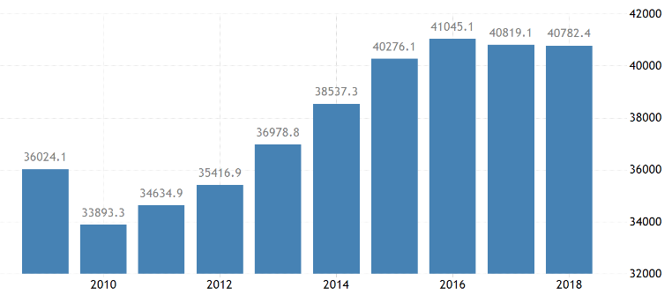OMICS.COM / WOLD BANK)
نصيب الفرد من الناتج المحلي الإجمالي في دولة الإمارات.

الحماية القانونية
إن الإطار التنظيمي القوي الذي ينص على توحيد عقود العمل، وحرية انتقال العامل إلى صاحب عمل آخر، وحماية حقوق العمال، وخلق الوعي بين العمال، وفض النزاعات العمالية بشكل يحفظ حقوق طرفي العقد، من المحاور الرئيسية التي اتخذتها حكومة الإمارات لتعزيز وظائف لائقة.
من خلال تقديم عقود عمل موحدة كفلت وزارة الموارد البشرية والتوطين بأن تتم معاملة الجميع معاملة عادلة ومتساوية أمام القانون. ويعد هذا العقد إلزاميا في إجراءات التوظيف ويحمي العمال عن طريق منع إضافة بنود جديدة ما لم تكن متوافقة مع متطلبات الوزارة، وبما لا يتعارض مع بنود أخرى للمعايير القياسية للعمالة. يتم تحرير العقد في دولة الإمارات باللغتين العربية والإنجليزية بالإضافة إلى وجود (9) لغات أخرى مثل: البنغالية، والصينية، والداري، والهندية، والمالايالامية، والنيبالية، والسنهالية، والتاميلية، والأوردية.
ومن أجل ضمان معاملة العمال باحترام عند رغبتهم الالتحاق بوظائف وفرص أخرى، فقد أصدرت حكومة دولة الإمارات تشريعات تمكن العمال من التنقل بحرية بين أصحاب العمل.
تعد حماية حقوق العمال أولوية وطنية لحكومة دولة الإمارات، وتتعامل بصرامة مع الانتهاكات المتعلقة بأحكام العمل وحقوق العمال.
تمارس دولة الإمارات الشفافية، وتوفر للعمالة المعلومات التي ترفع وعيهم حول العمل وحقوقهم والتزاماتهم. ولهذا الغرض وضعت عدة لوائح وتشريعات، مثل القانون الاتحادي رقم 15 لعام 2017 بشأن العمالة المنزلية الذي ينظم التزامات وكالات التوظيف، وعقد العمل وأجور العمل لهذه الفئة.
علاوة على ذلك، تضمن مكاتب الوزارة المنتشرة في جميع أنحاء الدولة وعي العمالة بالقوانين والإجراءات بشكل مستمر.
تقدم وزارة الموارد البشرية والتوطين العديد من الجوائز للشركات التي تعزز بيئات سعيدة للعمل، وتتبنى التوطين والتميز وأفضل ممارسات التعامل مع الموظفين.

التوطين
نظرًا لوجود عدد كبير من الوافدين، فمن الأهمية لحكومة الإمارات، توفير فرص عمل للإماراتيين في القطاعين الخاص والعام ليكون لهم دور هادف وفعال في كافة القطاعات والميادين.
عززت قرارات مجلس الوزراء توطين الوظائف في عدة قطاعات تشمل: التجارة، والمصارف، والتأمين. كما تعمل وزارة الموارد البشرية والتوطين باستمرار على دعم ملف التوطين، وخلق فرص عمل للإماراتيين.
في عام 2018 توفرت 20.225 فرصة عمل مقارنة بـ 6.862 فقط عام 2017، واستفاد 11,700 مواطناً من هذه الفرص. فضلًا عن ذلك، ساهمت وزارة الموارد البشرية والتوطين في توفير 30,000 وظيفة لمواطني الدولة عام 2019. ويتم تحديد الحد الأدنى للأجور وقدره 5000 درهم إماراتي لمواطني دولة الإمارات.
تعمل المبادرات مثل: توطين، وبرنامج الإمارات لتطوير الكوادر الوطنية، ومبادرة توازن على تشجيع مشاركة الإماراتيين في كل من القوى العاملة الخاصة والعامة.

برنامج توطين
"توطين" هو البرنامج الوطني الذي يهدف إلى زيادة انخراط المواطنين الإماراتيين في سوق العمل، وبشكل خاص في القطاع الخاص، وتوفيرما يلزم لهم من برامج الإرشاد والتوجيه المهني، والتدريب والتطوير، وتشجيعهم للالتحاق بالعمل.تعمل وزارة الموارد البشرية والتوطين على تعزيز مشاركة الكوادر الوطنية في القطاعات الاستراتيجية مثل السياحة، والتعليم والاقتصاد.

برنامج الإمارات لتطوير الكوادر الوطنية
يحفز برنامج الإمارات لتطوير الكوادر الوطنية على دمج مواطني الدولة ا بسلاسة في القطاع الخاص وضمان مشاركتهم الفعالة ورفع مستوى التوظيف وتواجدهم في القوى العاملة على المدى الطويل.

برنامج توازن
يعتبرمجلس التوازن الاقتصادي من الممكنات الصناعية في الدولة التي تركز على التنمية الاقتصادية في قطاع الصناعة الدفاعية والأمن. ويعد هذا البرنامج جزءًا من العديد من المبادرات والاستراتيجيات التي تشجع مشاركة المواطنين الإماراتيين في قطاع الدفاع والأمن مثل برنامج"SEEDS" لذي أطلق مؤخراً ويمنح المواطنين الإماراتيين في مستوى الإدارة العليا والمتوسطة، وكذلك الخريجين الجدد من مختلف التخصصات فرصة للعمل عن كثب مع كبار مصنعي المعدات الأصلية للدفاع والفضاء الجوي على المستوى العالمي، وتطوير المهارات اللازمة لدعم التنمية الاقتصادية التي تساعد على خلق اقتصاد قائم على المعرفة والابتكار في الدولة.

المبادرات الخاصة بريادة الأعمال
لاحظت دراسة المرصد العالمي لريادة الأعمال في تقريرها لعام 2017/2018 أن دولة الإمارات هي دولة داعمة لرؤية إيجابية نحو ريادة الأعمال مقارنة بدول معيارية أخرى مثل: سويسرا، وأستراليا. ومع تحسن الظروف الاقتصادية عقب الأزمة المالية العالمية 2007-2008 ،مزيد من الأشخاص يعتبرون ريادة الأعمال هو الخيار المناسب.

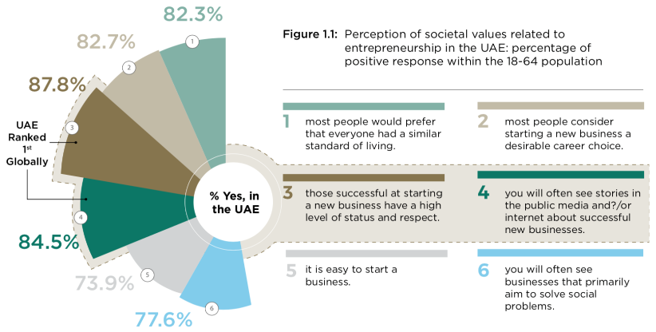
77.6 ٪
73.9 ٪
84.5 ٪
87.8 ٪
82.7 ٪
احتلت دولة الإمارات المركز الأول عالميا
٪ نسبة نعم في دولة الإمارات العربية المتحدة
5 من السهل بدء عمل تجاري.

6 سترى في كثير من الأحيان الشركات التي تهدف في المقام الأول إلى حل المشاكل الاجتماعية.

4 سترى غالبًا قصصًا في وسائل الإعلام العامة و/ أو على شبكة الإنترنت حول أعمال جديدة ناجحة.

3 أولئك الناجحين في بدء عمل تجاري جديد لديهم مستوى عالٍ من المكانة والاحترام...

2 معظم الناس يعتبرون بدء عمل تجاري جديد بمثابة اختيار مهني مرغوب فيه..

1 يفضل معظم الناس أن يكون لكل فرد مستوى معيشة مماثل.

الشكل 1.1: إدراك القيم المجتمعية المتعلقة بروح المبادرة في دولة الإمارات العربية المتحدة: النسبة المئوية للاستجابة الإيجابية لدى السكان الذين تتراوح أعمارهم بين 18 و64 عامًا.

المصدر: المرصد العالمي لريادة الأعمال، مجموعة الائتلاف التجاري لاقتصاد دولة الإمارات العربية المتحدة

صنّف تقرير "سهولة ممارسة أنشطة الأعمال التجارية الصادر عن البنك الدولي" لسنة2018 دولة الإمارات في المرتبة 21 عالمياً، وعلى رأس الدول العربية للعام الخامس على التوالي.
في عام 2019 كان لقرار مجلس الوزراء السماح بتملك المستثمر الأجنبي في الدولة بنسبة 100% الأثر الكبير في تنشيط وجذب كبار المستثمرين إلى الدولة.
ومن خلال الشراكة مع مؤسسة جي بي مورغان تشيس قدمت مؤسسة تشيري بلير للنساء مشروعًا مهما في دولة الإمارات من أجل دعم 60 سيدة أعمال، ووفرت تدريباً عملياً متعمقاً وحيوياً يسعى إلى تعزيز ثقة المرأة من خلال تحسين مهاراتها وقدراتها في مجالات الأعمال الرئيسية. وتعمل مؤسسة شيري بلير على تسهيل حصول النساء على رأس المال، وهو عنصر رئيسي لنجاح واستدامة الأعمال التجارية التي تديرها النساء.

المبادرات العالمية وتأثيرها
تعمل مبادرات محمد بن راشد آل مكتوم العالمية جنبًا إلى جنب مع الشراكات الاستراتيجية، من خلال المنظمات في جميع أنحاء العالم، على التركيز بلا هوادة على تنمية المجتمعات العربية عن طريق تقديم الدعم لتنمية ريادة الأعمال بين الشباب، وتوفير هيئات حاضنة متكاملة من أجل دعم المبتكرين والاعتماد على البحوث والابتكار. وفيما يلي لمحة عن إنجازات مبادرات محمد بن راشد آل مكتوم العالمية اعتبارًا من عام 2019:
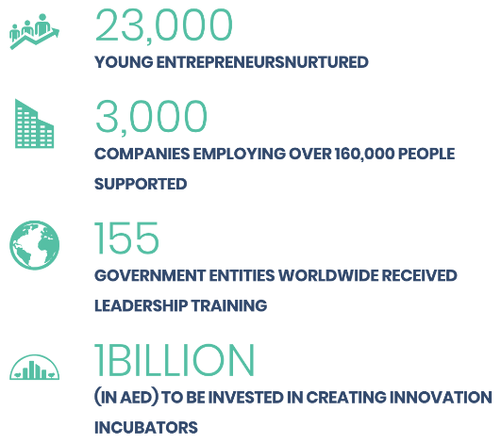
الكيانات الحكومية التي تلقت التدريب على القيادة في جميع أنحاء العالم
(بالدرهم الإماراتي) للاستثمار في إنشاء الهيئات حاضنة الابتكار
155
1 مليار
3.000
مشاريع رواد الأعمال من الشباب
الشركات التي توظف أكثر من 160.000 شخص مدعوم
23.000
المصدر: مبادرات آل مكتوم

الخاتمة

سعت دولة الإمارات إلى تحقيق مستويات عالية من الإنتاجية من خلال التنويع والرقي التكنولوجي والابتكار، وقد شمل ذلك التركيز على القطاعات التي تتطلب عمالة كثيفة وتوفر قيمة مضافة عالية.
تركز حكومة الإمارات على السياسات الموجهة نحو التنمية ودعم الأنشطة الإنتاجية، وخلق فرص عمل لائقة، وريادة الأعمال، والإبداع والابتكار.

المراجع
- العمل اللائق ونمو الاقتصاد- بوابة حكومة الإمارات
- الهدف 8 من أهداف التنمية المستدامة- منظمة الأغذية والزراعة
- رؤية الإمارات2021
- حقوق العمال في دولة الإمارات العربية المتحدة
- توطين

